SUIT ALL
Todo Push & Lift en un solo .exe · el manual completo
MANUAL DEL USUARIO · versión 2.3.3 · español
Push & Lift · by ICONIC Competition Studio

Qué es SUIT ALL
SUIT ALL es un único .exe con las cinco apps dentro: RACE, COACH, ADVANCE, PL GARAJE y PL DOCTOR. Un hub con cinco tarjetas; cada clic abre esa app como ventana independiente (hasta 10 a la vez), cada una con su icono. Una sola licencia activa todo — y DOCTOR funciona gratis incluso sin activar.
Las etiquetas del menú
R (rojo) = función que viene de RACE (freno, posiciones, gaps, delta). CSV (naranja) = necesita tu vuelta de referencia para funcionar. IA = usa inteligencia artificial (opcional, tu propia clave). Populares = pestaña con lo más usado, para no buscar.

Instalación y primer arranque
- Descarga el .exe desde pushandlift-ir.com (o Discord) y ábrelo. No hay instalador: es un solo archivo.
- Windows puede avisar de «editor desconocido»: pulsa «Más información → Ejecutar de todas formas».
- La primera vez sale un tutorial de bienvenida con lo básico. Léelo.
- Prueba gratis de 1 mes sin tarjeta: se activa con tu correo y tu ID de iRacing.
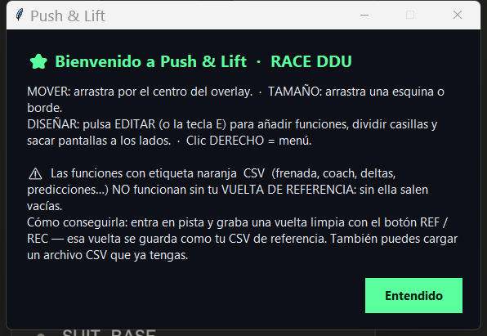
El tutorial de bienvenida del primer arranque.

La interfaz: mover, tamaño y editar
- Mover: arrastra por el centro del overlay.
- Tamaño: arrastra una esquina o un borde (ancho y alto independientes).
- Diseñar: pulsa EDITAR (o la tecla E) para añadir funciones, dividir casillas y sacar pantallas a los lados.
- Menú: clic derecho abre el menú.

RACE — la barra de frenada
La barra base: 5 LEDs ovalados con la cuenta atrás de la frenada, el LED redondo del 3·2·1·BRAKE y una casilla configurable a la derecha (doble clic para elegir su función, o vaciarla). Alrededor, hasta 4 pantallas acoplables que solas quedan a ras de la barra y forman marco al abrir arriba/abajo.

La barra base de RACE.
Su menú tiene la ZONA R en rojo (los clásicos en el orden de siempre), ⭐ Populares y las categorías completas.
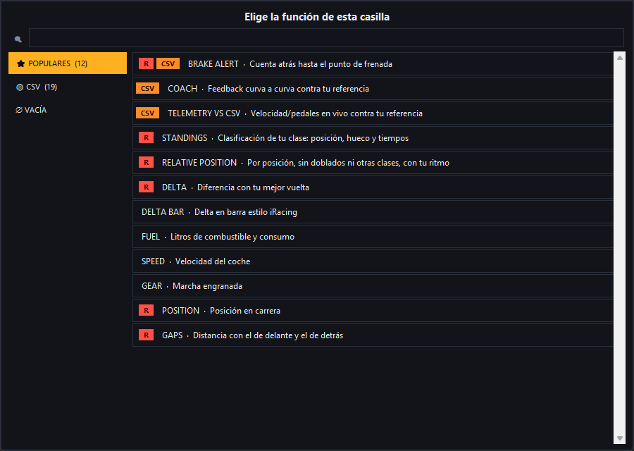
El selector de funciones de RACE.

COACH — el panel completo
Pedales, volante, LEDs, deltas y el coach en vivo curva a curva contra tu referencia, con capa de IA opcional (tu propia clave, una sola vez para toda la suite). Admite pantallas acopladas con el catálogo completo, incluido el preset ▦ PANEL INFO.
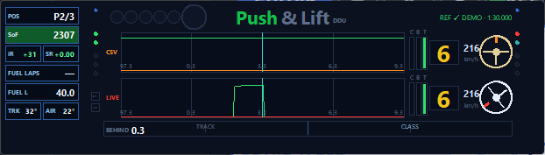
El panel de COACH.

ADVANCE — el lienzo libre
Divide la pantalla en hasta 50 casillas y pon en cada una cualquiera de las ~100 funciones; colores y proporciones a tu gusto, varias ventanas a la vez, y los botones del marco se recolocan solos al encoger.
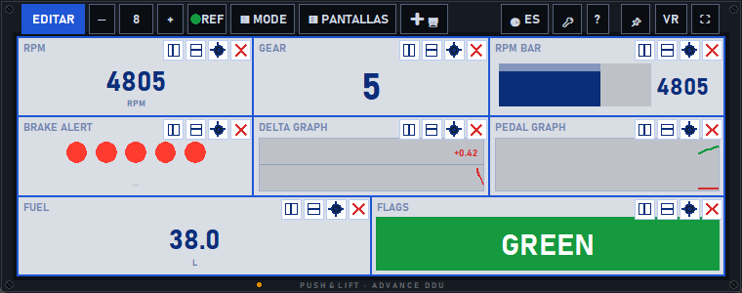
Un overlay de ADVANCE en modo editar.
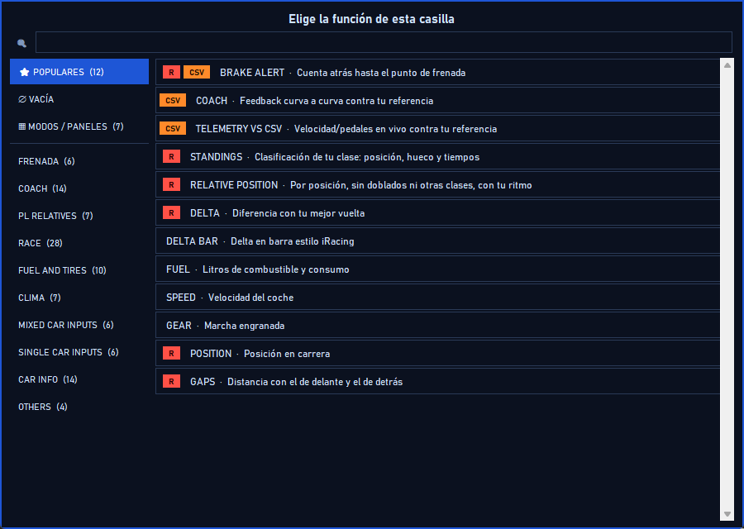
El selector unificado, con etiquetas R y CSV.

Referencia completa de funciones (las 3 pantallas)
El catálogo es COMPARTIDO: esta referencia vale para RACE, COACH (pantallas acopladas) y ADVANCE. Nec. = necesita CSV (vuelta de referencia) o IA; el valor con ✓ es el de por defecto.

Frenada
Función | Qué hace | Nec. | Cómo se ajusta
BRAKE ALERT | Cuenta atrás hasta el punto de frenada | CSV | • Antelación del aviso: 2 s / 3 s ✓ / 4 s  • Verde hasta: 5 % / 10 % ✓ / 15 %  • Amarillo hasta: 20 % / 25 % ✓ / 30 %  • Naranja hasta: 45 % / 60 % ✓ / 75 %
BRAKE ALERT 2 | Brake Alert 2: 3·2·1 y pantalla roja | CSV | • Antelación del aviso: 2 s / 3 s ✓ / 4 s
RALLY | Canta la próxima curva estilo rally: la carretera gira según lo cerrada que es, con la marcha a meter | CSV | • Antelación del aviso: 3 s / 4 s ✓ / 5 s  • Color por: Frenada ✓ / Velocidad  • Mostrar palabra de curva: sí/no (por defecto: sí)  • Verde hasta: 5 % / 10 % ✓ / 15 %  • Amarillo hasta: 20 % / 25 % ✓ / 30 %  • Naranja hasta: 45 % / 60 % ✓ / 75 %
BRAKE % NEXT | % máximo de frenada previsto en la próxima curva | CSV | • Verde hasta: 5 % / 10 % ✓ / 15 %  • Amarillo hasta: 20 % / 25 % ✓ / 30 %  • Naranja hasta: 45 % / 60 % ✓ / 75 %
BRAKE METERS | Metros hasta el punto de frenada, según el CSV | CSV | • Verde hasta: 5 % / 10 % ✓ / 15 %  • Amarillo hasta: 20 % / 25 % ✓ / 30 %  • Naranja hasta: 45 % / 60 % ✓ / 75 %
PUSH WORD | La palabra PUSH/BRAKE/LIFT, como el logo | CSV | sin ajustes

Coach
Función | Qué hace | Nec. | Cómo se ajusta
iR GAIN | iRating estimado que ganas o pierdes | CSV | • Ajuste (offset): -50 / 0 ✓ / 50
SR GAIN | Cambio de SR estimado | CSV | • Ajuste (offset): -0.1 / 0 ✓ / 0.1
REF LAP | Vuelta de referencia cargada | CSV | sin ajustes
STINT AVG | Media de tus vueltas desde tu última parada | CSV | sin ajustes
RACE AVG | Media de tus vueltas desde el inicio de la carrera | CSV | sin ajustes
TELEMETRY VS CSV | Velocidad/pedales en vivo contra tu referencia | CSV | • Segundos de gráfico: 5 s / 10 s ✓ / 20 s  • Máx. de la barra: 250 / 300 ✓ / 400  • Mostrar velocidad: sí/no (por defecto: sí)  • Con acelerador: sí/no (por defecto: sí)  • Con freno: sí/no (por defecto: sí)
COACH | Feedback curva a curva contra tu referencia | CSV | sin ajustes
COPILOTO | Copiloto de pista: te canta la curva, revisa tu vuelta y avisa (con voz) | IA | • Voz (leer los avisos): sí/no (por defecto: no)  • Solo mi curva-foco: sí/no (por defecto: no)
PEDALS VS CSV | Tus pedales contra tu referencia, barra a barra | CSV | sin ajustes
FUEL-CORR PACE | Tu ritmo corregido por el peso de gasolina | CSV | sin ajustes
STINT DEG | Si tu ritmo cae según avanza el stint | CSV | sin ajustes
PIT WINDOW | Vueltas de gasolina y si te conviene parar ya | CSV | sin ajustes
UNDERCUT/OVERCUT | Riesgo de undercut/overcut con el rival de delante | CSV | • Pérdida de una parada: 20 s / 25 s ✓ / 30 s
LAP TYPE | Si esta vuelta la estás llevando a tope o de ahorro | CSV | sin ajustes

PL Relatives
Función | Qué hace | Nec. | Cómo se ajusta
STANDINGS | Clasificación de tu clase: posición, hueco y tiempos | — | • Columna derecha: Hueco ✓ / Última / Mi mejor vuelta  • Con nombres de pilotos: sí/no (por defecto: sí)
STANDINGS HORIZONTAL | La misma clasificación en tira horizontal | — | • Columna derecha: Hueco ✓ / Última / Mi mejor vuelta  • Con nombres de pilotos: sí/no (por defecto: sí)
RELATIVE BASIC | Coches cercanos, con iR/licencia y tu última vuelta | — | • Orden: Físico (cerca en pista) ✓ / Por posición  • Sin doblados ni otras clases: sí/no (por defecto: sí)  • Con nombres de pilotos: sí/no (por defecto: sí)  • Mostrar iRating: sí/no (por defecto: sí)  • Mostrar licencia: sí/no (por defecto: sí)  • Mostrar SR: sí/no (por defecto: sí)  • Mostrar hueco: sí/no (por defecto: no)  • Mostrar última vuelta: sí/no (por defecto: sí)  • Mostrar mejor vuelta: sí/no (por defecto: no)  • Mostrar ritmo: sí/no (por defecto: no)  • Mostrar consistencia: sí/no (por defecto: no)  • Mostrar paradas en boxes: sí/no (por defecto: no)  • Mostrar vueltas desde su última parada: sí/no (por defecto: no)  • Mostrar duración de su última parada: sí/no (por defecto: no)
RELATIVE SPRINT | Coches cercanos, con iR/licencia y tu mejor vuelta | — | • Orden: Físico (cerca en pista) ✓ / Por posición  • Sin doblados ni otras clases: sí/no (por defecto: sí)  • Con nombres de pilotos: sí/no (por defecto: sí)  • Mostrar iRating: sí/no (por defecto: sí)  • Mostrar licencia: sí/no (por defecto: sí)  • Mostrar SR: sí/no (por defecto: sí)  • Mostrar hueco: sí/no (por defecto: no)  • Mostrar última vuelta: sí/no (por defecto: no)  • Mostrar mejor vuelta: sí/no (por defecto: sí)  • Mostrar ritmo: sí/no (por defecto: no)  • Mostrar consistencia: sí/no (por defecto: no)  • Mostrar paradas en boxes: sí/no (por defecto: no)  • Mostrar vueltas desde su última parada: sí/no (por defecto: no)  • Mostrar duración de su última parada: sí/no (por defecto: no)
RELATIVE POSITION | Por posición, sin doblados ni otras clases, con tu ritmo | — | • Orden: Físico (cerca en pista) / Por posición ✓  • Sin doblados ni otras clases: sí/no (por defecto: sí)  • Con nombres de pilotos: sí/no (por defecto: sí)  • Mostrar iRating: sí/no (por defecto: sí)  • Mostrar licencia: sí/no (por defecto: sí)  • Mostrar SR: sí/no (por defecto: sí)  • Mostrar hueco: sí/no (por defecto: no)  • Mostrar última vuelta: sí/no (por defecto: no)  • Mostrar mejor vuelta: sí/no (por defecto: no)  • Mostrar ritmo: sí/no (por defecto: sí)  • Mostrar consistencia: sí/no (por defecto: no)  • Mostrar paradas en boxes: sí/no (por defecto: no)  • Mostrar vueltas desde su última parada: sí/no (por defecto: no)  • Mostrar duración de su última parada: sí/no (por defecto: no)
RELATIVE COMPACT | Solo nombre e iR — la versión mínima | — | • Orden: Físico (cerca en pista) ✓ / Por posición  • Sin doblados ni otras clases: sí/no (por defecto: sí)  • Con nombres de pilotos: sí/no (por defecto: sí)  • Mostrar iRating: sí/no (por defecto: sí)  • Mostrar licencia: sí/no (por defecto: no)  • Mostrar SR: sí/no (por defecto: no)  • Mostrar hueco: sí/no (por defecto: no)  • Mostrar última vuelta: sí/no (por defecto: no)  • Mostrar mejor vuelta: sí/no (por defecto: no)  • Mostrar ritmo: sí/no (por defecto: no)  • Mostrar consistencia: sí/no (por defecto: no)  • Mostrar paradas en boxes: sí/no (por defecto: no)  • Mostrar vueltas desde su última parada: sí/no (por defecto: no)  • Mostrar duración de su última parada: sí/no (por defecto: no)
RELATIVE FULL | Todo lo que se puede ver: iR, licencia, tiempos, ritmo, boxes… | — | • Orden: Físico (cerca en pista) ✓ / Por posición  • Sin doblados ni otras clases: sí/no (por defecto: sí)  • Con nombres de pilotos: sí/no (por defecto: sí)  • Mostrar iRating: sí/no (por defecto: sí)  • Mostrar licencia: sí/no (por defecto: sí)  • Mostrar SR: sí/no (por defecto: sí)  • Mostrar hueco: sí/no (por defecto: sí)  • Mostrar última vuelta: sí/no (por defecto: sí)  • Mostrar mejor vuelta: sí/no (por defecto: sí)  • Mostrar ritmo: sí/no (por defecto: sí)  • Mostrar consistencia: sí/no (por defecto: sí)  • Mostrar paradas en boxes: sí/no (por defecto: sí)  • Mostrar vueltas desde su última parada: sí/no (por defecto: sí)  • Mostrar duración de su última parada: sí/no (por defecto: sí)

Carrera (Race)
Función | Qué hace | Nec. | Cómo se ajusta
FLAGS | Bandera actual de la sesión | — | sin ajustes
POSITION | Posición en carrera | — | • Posición: General ✓ / De mi clase
INCIDENTS | Incidentes acumulados y límite | — | • Enseñar el límite: sí/no (por defecto: sí)
GAPS | Distancia con el de delante y el de detrás | — | • Con nombres de pilotos: sí/no (por defecto: sí)
SOF · iR | Fuerza de la parrilla y tu iRating | — | • Ajuste (offset): -100 / -50 / 0 ✓ / 50 / 100
DELTA | Diferencia con tu mejor vuelta | — | • Comparar con: Mi mejor vuelta ✓ / La mejor de la sesión / Vuelta óptima  • Escala de la barra: 0.5 s / 1 s ✓ / 2 s  • Con barra gráfica: sí/no (por defecto: sí)
DELTA BAR | Delta en barra estilo iRacing | — | • Comparar con: Mi mejor vuelta ✓ / La mejor de la sesión / Vuelta óptima  • Escala de la barra: 0.5 s / 1 s ✓ / 2 s
DELTA GRAPH | Gráfico del delta en el tiempo | — | • Comparar con: Mi mejor vuelta ✓ / La mejor de la sesión / Vuelta óptima  • Segundos de gráfico: 10 s / 30 s ✓ / 60 s
SPEED GRAPH | Gráfico de velocidad en el tiempo | — | • Segundos de gráfico: 10 s / 30 s ✓ / 60 s  • Unidades: km/h ✓ / mph
LAPS | Cuenta de vueltas | — | • Qué enseñar: Vuelta actual / total ✓ / Vueltas restantes
LAST LAP | Tiempo de la última vuelta | — | sin ajustes
BEST LAP | Tu mejor vuelta | — | sin ajustes
SESSION | Tiempo restante de sesión | — | sin ajustes
LAP % | Porcentaje de vuelta completado | — | sin ajustes
CLOCK | Hora local | — | • Con segundos: sí/no (por defecto: no)
CURRENT LAP | Tiempo de tu vuelta actual, en vivo | — | sin ajustes
LAPTIME LOG | Lista de tus últimas vueltas de carrera | — | • Número de vueltas: 5 L ✓ / 10 L / 20 L
LAPTIME SPREAD | Tu consistencia: diferencia entre mejor y peor vuelta | — | sin ajustes
LAPTIME GRAPH | Barras con todas tus vueltas de la sesión | — | • Número de vueltas: 10 L / 20 L ✓ / 40 L
DIGIFLAG | Bandera en formato panel digital, fondo sólido | — | sin ajustes
RADAR | Coche más cercano delante y detrás | — | • Umbral (segundos): 1 s / 2 s ✓ / 3 s
BLIND SPOT | Aviso de coche muy cerca detrás (sin lateral real) | — | • Umbral (segundos): 0.5 s / 1 s ✓ / 1.5 s
OVERTAKE ALERT | Aviso al ganar o perder una posición | — | sin ajustes
HEAD TO HEAD | Duelo 1 contra 1 con un rival: hueco y vueltas | — | • Rival: El de delante ✓ / El de detrás / Líder
RACE SCHEDULE | Secuencia de sesiones del evento (Práctica/Clasi/Carrera) | — | sin ajustes
PIT HELPER | Asistente de pit-lane: limitador y velocidad en boxes | — | sin ajustes
TRACK MAP | Mapa del circuito dibujado sobre la marcha | — | sin ajustes

Combustible y gomas
Función | Qué hace | Nec. | Cómo se ajusta
FUEL | Litros de combustible y consumo | — | • Enseñar consumo por vuelta: sí/no (por defecto: sí)  • Ajuste (offset): -2 / -1 / 0 ✓ / 1 / 2
FUEL BAR | Combustible en barra | — | sin ajustes
FUEL LAPS | Vueltas de combustible restantes | — | sin ajustes
FUEL CALC | Calculadora de gasolina: llegas o litros que faltan | — | • Margen de seguridad:
FUEL TARGET | Consumo objetivo por vuelta para llegar al final | — | sin ajustes
TYRES | Temperatura de los 4 neumáticos | — | • Rango de temperatura: Turismos (60–100°) ✓ / Fórmula (70–110°)
TYRES 3-ZONE | Temperatura de la goma en 3 zonas por rueda | — | • Rango de temperatura: Turismos (60–100°) ✓ / Fórmula (70–110°)
TYRE WEAR | Desgaste de goma restante en 3 zonas por rueda | — | sin ajustes
WEAR SYMMETRY | Diferencia de desgaste entre lado izquierdo y derecho | — | sin ajustes
PIT STRATEGY | Presiones programadas para tu próxima parada | — | • Unidades: psi ✓ / kPa

Clima
Función | Qué hace | Nec. | Cómo se ajusta
WEATHER | Temperaturas y viento | — | sin ajustes
RAIN RISK | Riesgo de lluvia según humedad y wetness de pista | — | sin ajustes
TRACK TEMP | Temperatura de pista sola | — | sin ajustes
AIR TEMP | Temperatura de aire sola | — | sin ajustes
HUMIDITY | Humedad sola | — | sin ajustes
WIND | Viento solo | — | sin ajustes
TRACK EVOLUTION | Tendencia de la temperatura de pista en la sesión | — | sin ajustes

Inputs mixtos
Función | Qué hace | Nec. | Cómo se ajusta
DRIVER INPUTS | Pedales: los tuyos y/o los del CSV | — | • Datos: Los míos ✓ / Del CSV / Ambos  • Segundos de gráfico: 5 s / 8 s ✓ / 15 s  • Con acelerador: sí/no (por defecto: sí)  • Con freno: sí/no (por defecto: sí)  • Con embrague: sí/no (por defecto: no)
PEDALS | Los tres pedales en barras | — | sin ajustes
G FORCE | Diagrama de fuerzas G | — | • G máx del diagrama: 2 G / 3 G ✓ / 4 G
COACHE | COACH todo en uno: frenada + pedales + sub/sobreviraje | — | • Antelación del aviso: 2 s / 3 s ✓ / 4 s  • Verde hasta: 5 % / 10 % ✓ / 15 %  • Amarillo hasta: 20 % / 25 % ✓ / 30 %  • Naranja hasta: 45 % / 60 % ✓ / 75 %
STEER SMOOTH | Suavidad de pilotaje: velocidad de giro del volante | — | sin ajustes

Inputs sueltos
Función | Qué hace | Nec. | Cómo se ajusta
THROTTLE | Acelerador | — | • Cantar la palabra a fondo (GAS/MAX): sí/no (por defecto: sí)
BRAKE | Freno | — | • Cantar la palabra a fondo (GAS/MAX): sí/no (por defecto: sí)
CLUTCH | Embrague | — | sin ajustes
WHEEL | Volante con su giro real | — | • Con grados de giro: sí/no (por defecto: no)

Coche / instrumentos
Función | Qué hace | Nec. | Cómo se ajusta
SPEED | Velocidad del coche | — | • Unidades: km/h ✓ / mph  • Ajuste (offset): -3 / -2 / -1 / 0 ✓ / 1 / 2 / 3
SPEED BAR | Velocidad en barra | — | • Unidades: km/h ✓ / mph  • Máx. de la barra: 250 / 320 ✓ / 400
GEAR | Marcha engranada | — | sin ajustes
RPM | Revoluciones del motor | — | • Ajuste (offset): -200 / -100 / 0 ✓ / 100 / 200
RPM BAR | Barra de revoluciones con zona de cambio | — | • Con número: sí/no (por defecto: sí)
SHIFT LEDS | Luces de cambio de marcha | — | • Número de LEDs: 6 / 8 ✓ / 10
BRAKE BIAS | Reparto de frenada | — | • Ajuste (offset): -2 / -1 / 0 ✓ / 1 / 2
ABS · TC | Testigos de ABS y control de tracción | — | sin ajustes
ENGINE | Temperatura de agua y aceite | — | • Con presión de aceite: sí/no (por defecto: no)
VOLTS | Voltaje de la batería | — | • Ajuste (offset): -1 / 0 ✓ / 1
BRAKE BALANCE | Reparto real de frenada medido en las líneas de freno | — | sin ajustes
LOCKUP | Avisos de ABS (proxy de bloqueo de rueda) | — | sin ajustes
CAR ATTITUDE | Nivel de burbuja: cabeceo y balanceo del coche | — | sin ajustes
FLUIDS | Niveles de aceite y agua restantes | — | sin ajustes

Otros
Función | Qué hace | Nec. | Cómo se ajusta
WELCOME | Bienvenida: nombre de la app, versión y cómo van las pantallas | — | sin ajustes
TRACK | Circuito y tipo de sesión | — | sin ajustes
NOTES | Texto libre: notas, setup, mensaje al stream… | — | • Alineación: Centrado ✓ / Izquierda
LOGO | Logo PUSH & LIFT animado (o tu imagen para el stream) | — | sin ajustes

PL GARAJE — los ajustes ocultos
El taller de tu iRacing: 104 ajustes de los .ini explicados en cristiano — qué hace cada uno, qué poner y su compromiso — con copia de seguridad automática y restaurar en un clic. Edita siempre con iRacing cerrado.

Graficos y Rendimiento
Todo lo que dibuja la escena. Aqui viven los ajustes ocultos que mas FPS mueven. Las variantes rendererDX11* son para monitor / Oculus / OpenVR / OpenXR: cada modo de juego usa la suya.
Ajuste | Qué hace | Recomendado
Detalle de coches | Nivel de detalle (poligonos y texturas) de los modelos 3D de los coches. En 'alto' los coches se ven nitidos de cerca; en 'bajo' se simplifican, sobre todo los lejanos. | 1 (med); 2 si vas sobrado de FPS
Poblacion de objetos | Cuantos objetos del entorno se dibujan: vallas, carteles, edificios, mobiliario de pista. | 1 (med)
Publico en gradas | Densidad del publico. 0 = gradas vacias. El publico son miles de objetos animados, asi que pesa mucho. | 0 o 1 para maximo FPS
Detalle de gradas | Detalle de las estructuras de las gradas (no el publico). | 1
Objetos de boxes | Detalle de carros, gatos, herramientas y equipo del pit lane. | 1
Vegetacion | Densidad de hierba y matojos sueltos alrededor de la pista. | 0 o 1
Detalle del evento | Cantidad de decorado propio del fin de semana de carrera (carpas, hospitality, etc.). | 1
Coches dibujados (pantalla) | Maximo de coches que se RENDERIZAN por camara. En una salida con parrilla grande, si esto es alto la GPU/CPU sufre un pico y da tirones. | 24 a 32
Coches en espejos | Maximo de coches dibujados en CADA espejo. El espejo renderiza la escena otra vez, asi que los coches de detras se pintan dos veces. | 8 a 16
Objetos de boxes dibujados | Maximo de objetos de pit renderizados por camara. | 30
Objetos de boxes en espejos | Maximo de objetos de pit dibujados en los espejos. | 4
Espejos de cabina reales | Cuantos espejos fisicos del habitaculo se renderizan. Cada espejo es una VISTA COMPLETA extra de la escena: de lo mas caro que hay. | 0 (con espejo virtual) o 1
Espejo virtual | Activa la barra de espejo virtual en lo alto de la pantalla. Mucho mas barata que los espejos reales de cabina. | 1
Detalle en espejos | 0 = baja, 1 = alta calidad de lo que se refleja en los espejos. | 0 para FPS
Detalle de sombras | 0 = menos sombras, 1 = maximas. Las sombras son de los efectos mas caros del motor. | 0 para FPS, 1 para calidad
Sombras dinamicas de coches | Los coches proyectan su sombra en movimiento (solo de dia). | 0 para FPS
Resolucion sombras dinamicas | 0=512px ... 4=8192px por cada mapa de sombra dinamica. | 1 (1024)
Resolucion sombras estaticas | Resolucion de las sombras del escenario fijo (edificios, arboles). | 2 (2048)
Sombras (shadow map) | Interruptor general del sistema de sombras por mapa. | 1
Calidad de shaders | Calidad de los materiales, reflejos y respuesta a la luz de todas las superficies. | 2 (alta)
Oclusion ambiental (SSAO) | Anade sombreado de contacto en huecos, esquinas y donde los objetos se juntan. Da sensacion de profundidad. | 0 para FPS
Reflejos en pantalla (SSR) | Reflejos sobre el asfalto mojado y la carroceria. 0=off, 1=media res, 2=completa. | 0 (o 1 si corres en lluvia)
Desenfoque de movimiento | Difumina la imagen segun la velocidad. 0=off ... 4=ultra. | 0
Profundidad de campo | Desenfoca el fondo, sobre todo en repeticiones cinematograficas. | 0
Distorsion por calor | Ondas de aire caliente saliendo de motores y escapes. | 0 para FPS
Nitidez | Realza los bordes para compensar el emborronado de FXAA/SMAA o del escalado. | 1 si usas escalado
Metodo de anti-aliasing | Como se suavizan los dientes de sierra. 0=ninguno, 1=MSAA, 2=FXAA, 3=SMAA. MSAA es el mas nitido pero el mas caro; FXAA/SMAA son baratos pero emborronan. | 1 (MSAA) o 3 (SMAA)
Muestras de MSAA | Cuantas muestras usa el MSAA. Mas = bordes mas limpios. | 2 o 4
Renderizado HDR | Renderiza en alto rango dinamico. Solo aporta si tu pantalla es HDR real. | 0 salvo pantalla HDR
Sincronizacion vertical | 0 = permite tearing (mas responsivo), 1 = fija los FPS al refresco del monitor (sin cortes pero anade latencia). | 0
Limitar FPS | Activa el limitador de fotogramas (usa DesiredFPSLimit). | 1
Limite de FPS | FPS maximos cuando el limitador esta activo. | = Hz del monitor
Escalado de resolucion | Renderiza a menos resolucion y reescala a tu pantalla. 0=off. | 0 en monitor potente; valorar en VR
NVIDIA Reflex | Reduce la latencia entre mover el volante y verlo en pantalla, en GPUs NVIDIA. | 1 con NVIDIA
VRAM a usar (MB) | Maxima memoria de video que iRacing puede consumir. | cercano a tu VRAM real
Texturas de coche 2K | 1 = pinturas de coche a 2048px (nitidas), 0 = 1024px. | 1 si vas sobrado de VRAM
Arboles simples | Usa arboles de baja calidad. | 1 para FPS
Detalle de particulas | Cantidad de particulas: humo, gravilla, spray de lluvia. | 1 (med)
Particulas a resolucion completa | Renderiza las particulas a plena resolucion en vez de a media. | 0 para FPS

Volante y Force Feedback
Comportamiento global del force feedback, TrueForce (Logitech) y bass shakers, mas la calibracion de tus ejes. OJO: la FUERZA/GANANCIA principal del FFB es por-coche y se ajusta en el sim; aqui esta el comportamiento del sistema.
Ajuste | Qué hace | Recomendado
FFB interpolado a 360 Hz | Envia force feedback a 360 Hz mediante interpolacion si tu base lo soporta, en vez de a la tasa base. | 1
Desactivar auto-centrado | Apaga el muelle de auto-centrado que Windows impone a algunos volantes. | 1
Muelle de centrado (%) | Porcentaje de muelle de centrado estatico. -1 = apagado. | -1 (off)
Tipo de amortiguacion | Efecto de damper del volante: 0=Damper, 1=Inertia, 2=Friction. | 0 (Damper)
Saturacion del damper | Intensidad del efecto de amortiguacion. | segun gusto/base
Slider de damping = friccion | Si el slider de damping del sim ajusta el efecto de friccion (1) o el damping interno de la base (0). | 1
Proteccion anti-embalamiento | Detecta cuando el volante se mueve demasiado rapido (oscilacion peligrosa) y corta las fuerzas. | 1
Conexion en caliente USB | Permite conectar/desconectar dispositivos USB sin reiniciar. | 1 (0 si hay desconexiones)
Anti-rebote del cambio secuencial (ms) | Retardo en ms para evitar dobles cambios en el shifter secuencial. | 80
Reiniciar FFB al actualizar | Reinicia siempre la fuerza al actualizarla; util si el volante se queda 'flojo' tras un rato. | 1
Vibraciones TrueForce | Activa las vibraciones estilo TrueForce (Logitech) generadas por audio/fisica. | segun tu volante
TrueForce por fisica | 1 = genera vibraciones desde la fisica del coche, 0 = desde el audio del juego. | 1
TrueForce: derrape (dB) | Cuanto sube/baja el efecto de deslizamiento de neumatico en TrueForce. | a gusto
TrueForce: textura de asfalto (dB) | Intensidad de la vibracion de la textura de la carretera. | bajo

Vista y Camara de conduccion
Campo de vision (FOV), posicion de la cabeza, movimiento del casco y el espejo virtual. Ajustar bien el FOV es de lo que mas mejora la sensacion de velocidad y referencia.
Ajuste | Qué hace | Recomendado
FOV de conduccion (grados) | Campo de vision horizontal desde la cabina. El FOV 'correcto' depende del tamano de tu pantalla y la distancia a la que te sientas. | calcular por tu setup (tipico 85-100 en monitor)
FOV del espejo virtual | Angulo de vision del espejo virtual superior. | 40
Altura de la vista | Desplaza la vista de conduccion arriba/abajo para ver mejor el salpicadero o mas pista. | a gusto
Altura del piloto | Sube o baja la posicion de los ojos del piloto (aprox +/- 5 cm). | a gusto
Angulo de mirar a los lados | Cuantos grados gira la cabeza al pulsar mirar izquierda/derecha. | 65
Bamboleo del casco | Cuanto se mueve la cabeza del piloto al pasar por bordillos y baches (0 a 1 = 0% a 100%). | bajo si te mareas
Cabeza nivelada con horizonte | Porcentaje en que la cabeza se mantiene nivelada con el horizonte cuando el coche se inclina. | 0 a 0.5
Reset sale del coche en el box | Si pulsas <reset> estando parado en tu plaza de boxes, salta directamente fuera del coche. | 1
Cajita de velocidad y marcha | Muestra u oculta la cajita del sim con velocidad / marcha / pedales. Si usas Push & Lift, puedes quitarla y ganar pantalla limpia. | 0
Reloj para sincronizar video | Un reloj en pantalla pensado para sincronizar una grabacion externa con el replay. | 0

Spotter (SPCC)
Que te canta el spotter automatico y con cuanto detalle. Todo son interruptores de avisos.
Ajuste | Qué hace | Recomendado
Spotter activado | Interruptor general del spotter automatico. | 1
Avisar coche al lado desde la salida | Empieza a cantar 'coche a tu lado' en cuanto sale la verde. | 1
Margen de 'coche libre' (m) | Cuanto espacio (delante y detras, en metros) deja antes de decir que estas libre. | 0.25 a 0.5
Avisar incidentes | Canta incidentes y salidas de pista cercanas. | 1
Avisar meteo entrante | Avisa cuando viene o se va la lluvia, o cambia de intensidad. | 1
Recordatorio de datos de combustible | Te recuerda dar vueltas para calcular consumo y avisa cuando ya tiene datos. | 1
Cantar tu tiempo cada vuelta | Dice tu tiempo de vuelta al cruzar meta cada vuelta. | 0
Avisar acercamiento/alejamiento | Avisa cuando el coche de delante/detras por posicion se acerca o se aleja. | 1
Avisar coche mas rapido detras | Avisa cuando un coche de clase mas rapida va a doblarte. | 1
Silenciar si hay spotter humano | Calla al spotter automatico si tienes un spotter humano en directo. | 1

Delta y coche fantasma
La barra de delta del sim y el coche fantasma de referencia. Aqui se ajusta contra que vuelta comparas, el rango de la barra y si quieres un coche 'fantasma' en pista para seguirlo.
Ajuste | Qué hace | Recomendado
Vuelta de referencia del delta | Contra que vuelta compara la barra de delta del sim mientras ruedas. 0 la desactiva; cada numero es un tipo de referencia (mejor vuelta, ultima, optima...). | 9
Coche fantasma en pista | Dibuja un coche 'fantasma' de tu vuelta de referencia EN PISTA para que corras contra el, como en los juegos de consola. No esta disponible en todas las sesiones. | 1
Fantasma transparente de cerca | Hace mas transparente el coche fantasma cuando estas pegado a el, para que no te tape la frenada. | 1
Rango del delta en circuito (s) | Cuantos segundos de diferencia representa la barra de delta entera en circuitos. Mas bajo = la barra se mueve mas y se ve mejor la diferencia pequena. | 2.0
Rango del delta en ovalo (s) | Lo mismo que el anterior pero para ovalos, donde las diferencias por vuelta son mucho mas pequenas. | 0.5
Apagar delta en la salida | Apaga el delta automaticamente al empezar la carrera (para que no te distraiga en la salida); luego puedes volver a encenderlo. | 1

Audio y niveles
Mezcla de sonido en decibelios: motor, neumaticos, viento, lluvia, choques, UI, voz. Todos son ajustes de volumen relativo en dB (0 = sin cambio).
Ajuste | Qué hace | Recomendado
Volumen maestro (dB) | Volumen general del sim. | 0
Volumen del motor (dB) | Ajuste de volumen del motor. | -4 aprox
Volumen de neumaticos (dB) | Volumen del chirrido/deslizamiento de las gomas. | 0 o mas
Volumen del viento (dB) | Ruido de aire segun velocidad. | -4 aprox
Volumen de golpes (dB) | Volumen de choques y roces. | a gusto
Volumen de lluvia (dB) | Volumen del agua/lluvia. | a gusto
Volumen del spotter (dB) | Volumen de las llamadas del spotter. | -7 aprox
Volumen de la interfaz (dB) | Sonidos de clicks y avisos de la UI. | -13 aprox

Boxes y Combustible
Automatismos del pit stop. OJO: fueldata.ini son DATOS de consumo por coche/pista que iRacing calcula solo; en el panel se MUESTRAN (util para estrategia) pero no se editan a mano.
Ajuste | Qué hace | Recomendado
Autofuel por defecto | Activa por defecto el calculo automatico de repostaje. | 1
Margen de autofuel (vueltas) | Vueltas de seguridad que anade el autofuel al reposte. | 1
Fast repair automatico | Pide fast repair automaticamente al salir de boxes. | 0 (a gusto)
Servicio completo automatico | Pide servicio completo de pit automaticamente al salir del box. | 1
Aplicar setup solo (garaje) | En el garaje del sim, pulsa APPLY automaticamente tras 5 segundos sin tocar nada — no se te olvida aplicar el setup. | 1

Repeticion y Captura
Grabacion de repeticiones, uso de memoria/disco y captura de video.
Ajuste | Qué hace | Recomendado
Spooling de replay a disco | Permite volcar la repeticion a disco para grabar sesiones muy largas sin llenar la RAM. | 1
Buffer de spool (%) | Porcentaje de la memoria permitida que se usa como buffer de spool. | 25
Minimo de disco libre (MB) | No activa el spooling si hay menos de estos MB libres. | 1024
Preguntar guardar al salir | Pregunta si guardar la repeticion al salir con el boton Quit. | a gusto
Pausar replay al salir del coche | Pausa la repeticion cuando sales del coche. | a gusto

Red y Telemetria (avanzado)
Ajustes de red y de grabacion de telemetria a disco. Zona avanzada: tocar solo con criterio.
Ajuste | Qué hace | Recomendado
Grabar telemetria a disco | Graba la telemetria (.ibt) al disco para analizarla luego (MoTeC, etc.). | a gusto
Periodo de info de sesion (s) | Segundos entre volcados de informacion de sesion en la telemetria. | 10
Descubrimiento dinamico de MTU | Ajusta dinamicamente el tamano de paquete de red (MTU). | dejar como esta
Grabar telemetria al entrar al coche | Empieza a grabar telemetria (.ibt) automaticamente cada vez que entras al coche. Ideal para analizar luego (Garage 61, MoTeC...) sin acordarte de darle a grabar. OJO: llena disco con el tiempo. | 1
Limitar tamano de telemetria | Mantiene cada archivo de telemetria por debajo de ~100 MB. | 0
Telemetria a 360 Hz | Graba algunos canales a 360 Hz en vez de 60 Hz (mas detalle para analisis fino de frenadas y bordillos). | 0
Avisos de incidente en pista | Muestra los mensajes de incidente (x1, x2, x4) mientras conduces. | 1

PL DOCTOR — el médico (gratis)
Salud de tu instalación (qué pesa y por qué), diagnóstico de crashes en cristiano — con el historial completo de cada tipo y detección de patrones — y limpieza segura: te dice qué pasa si borras y todo va a la Papelera.
Tipo de cierre | Qué es | Consejo
('Violacion de acceso a memoria (ACCESS_VIOLATION)', 'Es la causa nº1 de cuelgues en iRacing. Suele ser: drivers graficos que fallan o desactualizados, un overclock (GPU/RAM) inestable, o falta de VRAM/RAM. Prueba: actualizar drivers de la GPU, quitar OC, y bajar VidMemToUseMB si vas justo.') | 0xC0000005 | —
('Desbordamiento de pila (STACK_OVERFLOW)', 'Suele ser un bug puntual del sim o un mod/overlay conflictivo.') | 0xC00000FD | —
('Instruccion ilegal (ILLEGAL_INSTRUCTION)', 'Tipico de CPU con overclock inestable. Prueba a quitar el OC.') | 0xC000001D | —
('Division por cero (INTEGER_DIVIDE_BY_ZERO)', 'Bug puntual del sim; suele arreglarse solo tras un update.') | 0xC0000094 | —
('Division por cero en coma flotante (FLOAT_DIVIDE_BY_ZERO)', 'Calculo puntual invalido del sim; casi siempre inofensivo y aislado.') | 0xC0000091 | —
('Corrupcion de pila (STACK_BUFFER_OVERRUN)', 'Memoria corrupta: revisa RAM (memtest) y overclock.') | 0xC0000409 | —
('Excepcion interna de C++ (no fatal habitual)', 'Fallo controlado del sim; a menudo por contenido o red.') | 0xE06D7363 | —
('Punto de interrupcion (BREAKPOINT)', 'Normalmente aparece con un debugger enganchado.') | 0x80000003 | —

Problemas y soluciones
▸ No se ven las luces de frenada / una función sale VACÍA o a CERO
Casi siempre falta tu vuelta de referencia (CSV). Todas las funciones con etiqueta naranja CSV (frenada, coach, deltas, predicciones) necesitan una vuelta de referencia; sin ella no tienen con qué comparar y salen vacías. No es un fallo.
▸ Vale, ¿y de dónde saco los CSV (la vuelta de referencia)?
Dos formas: (1) Grábala tú: sal a pista, da una vuelta limpia y guárdala con el botón REF / REC — esa vuelta pasa a ser tu referencia. (2) Descárgala de Garage 61 (garage61.net): baja la telemetría de una vuelta rápida (tuya o de otro piloto de tu coche/pista) y cárgala como CSV de referencia.
▸ ¿Y la IA hace falta para algo?
Casi nada la necesita. Solo COACH (resumen curva a curva) y el copiloto usan IA, y es opcional: pones tu propia clave una vez. El resto de funciones NO usan IA.
▸ No aparece ningún dato en ninguna casilla
iRacing tiene que estar en marcha y en sesión (dentro del coche). Fuera de coche o sin telemetría, los valores esperan.
▸ Los colores del brake alert saltan mal (muy pronto o muy tarde)
Ajústalos: en modo editar, abre los ajustes de esa casilla y cambia los umbrales Verde / Amarillo / Naranja hasta (el % de freno donde salta cada color) y la Antelación del aviso (segundos).
▸ Se me perdió el overlay o quedó gigante
Entra en EDITAR y muévelo o cámbialo de tamaño; se guarda solo al cerrar.
▸ Windows dice «editor desconocido»
Normal (el .exe no está firmado): «Más información → Ejecutar de todas formas».

Preguntas frecuentes de la suite
- ¿Cuántas ventanas puedo abrir? Hasta 10, en cualquier mezcla, cada una con su icono en la barra de tareas.
- ¿Una licencia para todo? Sí: activas la suite una vez y las tres pantallas quedan activadas. DOCTOR ni siquiera la necesita.
- ¿GARAJE también suelto? Sí — existe PLGARAJE.exe gratis en la web; dentro de la suite es la misma app.
- ¿VR? Cada ventana es independiente y pineable (Meta Quest y similares).

